Муниципальное бюджетное дошкольное образовательное учреждение - детский сад № 11 «Дельфин» комбинированного вида

КОНСПЕКТ

логопедического занятия в подготовительной группе

«ЗИМУШКА - ЗИМА»
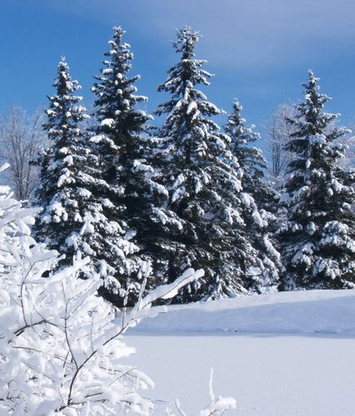

Гашинская М. А.
учитель-логопед
высшей категории

2014г.
Цель: расширять знания детей о времени года – зима.
Задачи:
- Закрепить знания о звуке (К), его позиции в слове (начале, середине, конце); умение подбирать прилагательные к существительному; образовывать новые слова от существительного; составлять предложения по двум предложенным картинкам.
- Развивать фонематический слух, мелкую моторику: артикуляционную и пальцевую; любознательность;
- Расширять словарь по данной теме.
- Воспитывать взаимовыручку и умение доводить начатое дело до конца.
Материал: компьютер; проектор; игра «Собери снежинку»; коробка; вертушки на каждого ребенка; снежинка – сюрприз на каждого ребенка.
Ход: пальчиковая игра «Пирог»
Падал снег на порог.
Кот слепил себе пирог,
А пока лепил и пек,
Ручейком пирог утек.
Пирожки себе пеки
Не из снега из муки.
- Артикуляционная гимнастика
- Упражнение на дыхание – вертушки.
- Ребята, зимушка – зима прислала нам видеописьмо, хотите посмотреть. Внимание на экран (просмотр презентации «Зима»).
- Зима, какая? (Ответы детей).
- Зимушка – зима приготовила нам видео задания. Вы умные ребята и с ними справитесь.
1 задание: звук (К) какой? (Согласный, глухой, взрывной, твердый и мягкий).
2 задание: определи позицию звука (К) в слове, внимание на экран.
(Картинки: снеговик, каток, снежинка, санки, горка, валенки, рукавицы, коньки, синичка, хоккей).
- Физкультминутка:
С неба падают снежинки
Раз – два, три – четыре,
Ветер дунул, полетели
И на землю тихо сели.
3 задание: игра, «какой, какая, какие?», внимание на экран.
Санки из железа – железные.
Горка из дерева – деревянная;
Шуба из меха – меховая;
Снеговик из снега – снежный;
Рукавицы из шерсти – шерстяные;
Каток изо льда – ледяной;
Сапоги из кожи – кожаные;
4 задание: составить предложение по двум картинкам: снеговик – санки;
Синичка – каток.
Ребята подойдите ко мне.
5 задание: зимушка – зима приготовила вам еще одно задание – оно в коробке, коробка лежит около окна на полу. Игра «Собери снежинку».
- Вы молодцы со всеми заданиями Зимушки – зимы справились. А какое задание вам понравилось? А вы очень понравились зимушке. Она вам приготовила подарок – необычные снежинки. Я желаю вам, чтобы эти снежинки принесли вам счастье в наступающем году.

